Уважаемые студенты, выполненную работу фотографируете и от-правляете (фото, документ) в «Вконтакте» в беседе вашей группы (беседу можно найти по ссылке https://vk.me/join/AJQ1d6qgTRe2/VlCAisnTGF4).
Напоминаю, что обучение проходит в реальном времени и все не-обходимые материалы нужно предоставлять точно в срок. Сроки сдачи работ будут указаны внутри каждой темы.

Программное обеспечение ЭВМ

14.04 (4 часа)
Сдать работу 14.04 до 10:05

Тема: Лабораторная работа 3 «Создание презентации»

Для успешной работы предлагается предварительно посмотреть видео материал о работе в Microsoft PowerPoint: https://youtu.be/h2gnMCuQACI

Задание:
Запустите PowerPoint. Выберите в меню Справка команду Справка: Microsoft PowerPoint. В раскрывшемся затем окне Справка Microsoft PowerPoint выберите вкладку Содержание и изучите тему Приступая к работе, раздел Новые возможности в Microsoft PowerPoint. Открыв тему Получение справки, изучите разделы справочной информации о способах получения справочной информации во время работы. В разделе Создание презентаций изучите справку о различных способах создания презентаций.
Выбрав вкладку Мастер ответов, задайте вопрос «создание презентаций» и щелкните кнопку «Найти». В списке найденных разделов изучите вариант Создание новой презентации на основе существующей. Выбрав вкладку Указатель, введите ключевое слово «шаблон», затем щелкните кнопку «Найти». Выбрав в списке ключевых слов шаблон, щелкните в списке найденных разделов на разделе Применение шаблона оформления. Изучив справочную информацию об использовании шаблонов, образцов, цветовых схем и макетов слайдов для управления внешним видом слайдов, закройте окно справки.
Задание 1. Создать презентацию на тему Виды компьютерных программ. Для этого выполните следующую последовательность действий.
1. Для создания презентации выберите команду Создать в меню Файл, а затем в панели задачи Создать презентацию щелкните ссылку Новая презентация. В окне. Создание слайда выберите автомакет Титульный слайд и щелкните кнопку ОК.
2. Щелкнув мышью в области заголовка слайда, введите заголовок презентации «Виды компьютерных программ». В подзаголовок слайда введите текст «Программным обеспечением называют организованную совокупность программ постоянного употребления, ориентирующую ЭВМ на тот или иной класс применений».
Используя инструменты панели Форматирование, установите нужные параметры текстам заголовка и подзаголовка.
3. Для вставки нового слайда с организационной диаграммой выберите в панели задач Разметка слайда макет Объект. Щелкнув на макете Объект стрелку справа, выберите в контекстном меню команду Добавить новый слайд, как показано на рисунке 1.
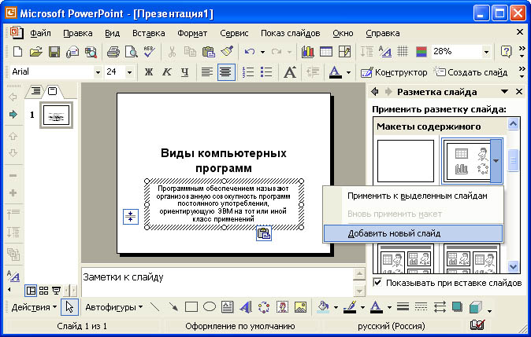
Рис.1 Вставка слайда.
Щелкнув на новом слайде в панели Рисование по кнопке «Добавить организационную диаграмму». В появившемся окне Библиотека диаграмм выберите тип диаграммы, как показано на рис. 2.

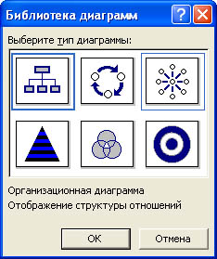
Рис.2 Окно Библиотеки диаграмм.

Введите заголовок диаграммы «Типы программного обеспечения», затем добавьте нужные фигуры и введите элементы диаграммы, как показано на рис. 3.
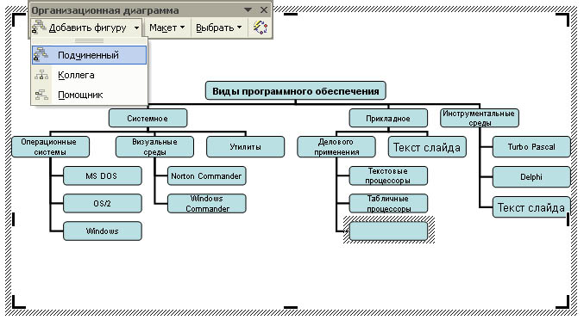
Рис.3 Создание организационной диаграммы.

Для определения параметров текста можно использовать команды меню Текст. Для определения параметров элементов диаграммы применяйте команды контекстного меню Формат Автофигуры или инструменты из панели Рисование.

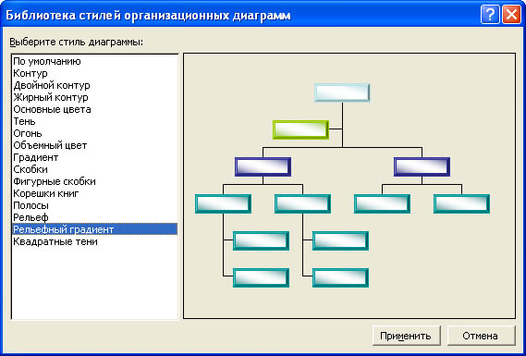
Рис.4 Изменение стиля организационной диаграммы.

Для изменения стиля организационной диаграммы щелкните кнопку «Автоформат» в панели инструментов Организационная диаграмма и выберите стиль, как показано на рис. 4. Завершите создание организационной диаграммы и установите нужный размер вставленной диаграммы, используя маркеры объекта.
4. Для вставки нового слайда выберите в панели задачи Разметка слайда макет Заголовок, текст и графика и, щелкнув стрелку справа, выберите команду Добавить новый слайд. В область заголовка введите текст «Прикладные программы». В область текстовой рамки слайда введите текст о назначении прикладных программ, например, «Прикладное программное обеспечение -программы для решения класса задач в определенной области применения систем обработки данных. Они непосредственно обеспечивают выполнение необходимых пользователям работ».
В область графики вставьте картинку, для чего дважды щелкните кнопку «Вставка картинки» на слайде, а затем в раскрывшемся окне Microsoft Clip Gallery выберите нужный рисунок. Можно вставить рисунок из файла, для чего, указав область рисунка на слайде, выберите в меню Вставка команду Рисунок, а затем опцию Из файла. В окне Добавить рисунок найдите нужную папку и файл. Щелкнув кнопку «Вставка», завершите вставку рисунка и задайте нужную позицию и размеры вставленному рисунку.
5. Действуя аналогично, добавьте слайды и введите текстовую и графическую информацию об остальных типах программного обеспечения.
Задание 2. Оформите презентацию и настройте анимацию объектов. Для этого выполните следующую последовательность действий.
- Оформите презентацию с использованием готовых шаблонов оформления, для чего откройте в области задач панель Дизайн слайда. Выбирая в поле Применить шаблон оформления различные шаблоны оформления, просматривая варианты дизайна слайда, выберите подходящий шаблон. После этого выполнится настройка цветовой схемы, и все слайды презентации будут переоформлены в соответствии с выбранным шаблоном.
- Для настройки анимации слайдов откройте в области задач панель задачи Настройка анимации. Выбрав слайд и выбирая элемент слайда, настройте эффекты анимации. Для этого щелкните кнопку «Добавить эффект» и выполните одно или несколько следующих действий. Если во время показа слайдов требуется ввести текст или объект в сопровождении определенного визуального эффекта, укажите значок Вход, а затем выберите эффект. Если требуется добавить определенный визуальный эффект в текст или объект, находящиеся на самом слайде, укажите значок Выделение, а затем выберите нужный эффект. Если требуется добавить определенный визуальный эффект в текст или объект, который вызывает удаление текста или объекта со слайда в заданный момент, выберите значок Выход, а затем - нужный эффект (рис. 5).
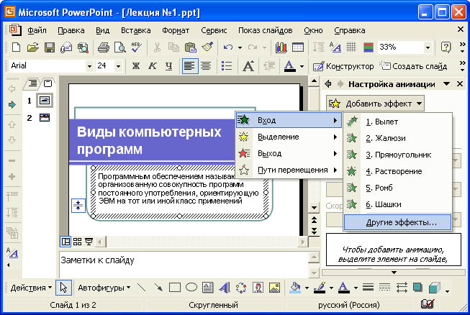
Рис. 5. Настройка анимации текста

Для просмотра заданного эффекта анимации щелкните кнопку «Просмотр». Для изменения порядка появления анимации или ряда анимированных фрагментов, выбрав параметр в списке настроек анимации, перетащите его в другое место списка.
Для точной настройки параметров анимационных эффектов, щелкнув правой кнопкой мыши на стрелке справа строки с надписью эффекта в списке настройки анимации, откройте контекстное меню и выберите в нем команду Параметры эффектов. После этого откроется окно эффекта с вкладками Эффект, Время и Анимация объекта. Для уточнения назначения параметров воспользуйтесь подсказкой «Что это такое?». Выбирая вкладки Эффект, Время и Анимация объекта, задайте нужные параметры и щелкните кнопку ОК.
- Для ввода заметок докладчика, указав слайд, щелкните в области заметок и введите текст заметок.
- Закончив работу над презентацией, выберите в меню Файл команду Сохранить. Открыв нужную папку, присвойте презентации имя, например, Виды компьютерных программ, и нажмите кнопку «Сохранить».
- Для демонстрации презентации щелкните кнопку «Показ слайдов» на панели инструментов. По окончании просмотра презентации закройте окно PowerPoint.

Сдать работу 14.04 до 12:05

Тема: Лабораторная работа 4 «Использование графических объектов, звуков фильмов в презентации».
Задание:
Выполните следующую последовательность действий.
1. Запустите PowerPoint. Вызовите справку PowerPoint. В окне справки откройте вкладку Содержание и изучите разделы справки PowerPoint: Создание презентаций; Работа с фигурами, рисунками и графическими объектами; Работа с клипами; Добавление звуковых эффектов, музыки, видеозаписей и речевого сопровождения. По окончании изучения справочной информации закройте окно справки.
2. Открыв в области задач панель задачи Разметка слайда, выберите макет Заголовок, текст и графика. Щелчком стрелки в правой части макета откройте меню и выберите в нем команду Добавить новый слайд.
Для оформления презентации с использованием рисунка из библиотеки Microsoft ClipArt дважды щелкните на кнопке «Вставка картинки на слайде». После этого откроется окно Выберите рисунок. Выбрав в каталоге рисунок, дважды щелкните на нем левой кнопки мыши для вставки в слайд. После этого в окно слайда будет вставлен выбранный рисунок. Затем вы можете изменить размер и местоположение рисунка на экране, перемещая мышью маркеры рисунка.
Рисунки делятся на два типа: рисунки, которые нельзя разгруппировать (большинство импортированных рисунков), и рисунки, которые можно разгруппировать (метафайлы из коллекции клипов). Большинство картинок в коллекции Microsoft Office выполнено в формате метафайла, т.е. для изменения картинки необходимо разгруппировать ее и преобразовать в графический объект.
Примечание. Точечные рисунки и файлы в формате jpg, .gif и .png невозможно преобразовать в графические объекты.
3. Для того чтобы разгруппировать вставленный рисунок, укажите рисунок и, щелкнув правую кнопку мыши, вызовите контекстное меню и выберите в нем команду Группировка 4 Разгруппировать. В окне сообщения «Это импортированный рисунок, а не группа. Преобразовать его в рисунок Microsoft Office?» щелкните кнопку «Да». После этого рисунок будет представлять набор сгруппированных элементов. После разгруппирования каждый графический объект можно изменить с помощью кнопок панели инструментов Рисование.
Совет. Чтобы снова сделать отдельные объекты одним рисунком, нажмите кнопку «Выбор объектов» на панели инструментов Рисование. Чтобы выбрать рисунок, нажмите кнопку мыши, охватите прямоугольником все объекты, из которых состоит рисунок, и выполните команду Группировать.
4. Для выполнения операций с графическими объектами в PowerPoint используется многоуровневое меню Действия, один из вариантов которого показан на рис. 6. Для преобразования графического объекта с использованием команд меню Действие следует выбрать объект или, прижав клавишу Ctrl, выделить несколько объектов, после чего выбрать меню Действие и далее нужную команду. Вы можете отменить команду, используя команду Правка 4 Отменить.
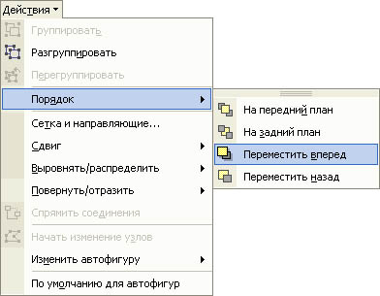
Рис. 6. Использование меню Действие для перемещения объекта вперед

5. Для вставки рисунка или сканированной фотографии, импортированной из другой программы или папки, укажите место на слайде и в меню Вставка выберите команду Рисунок 4 Из файла. В окне Добавить рисунок выберите диск, папку, файл и щелкните кнопку «Вставка». Для изменения рисунка нужно выделить его, при этом в окне PowerPoint появится панель инструментов Настройка изображения с инструментами, позволяющими обрезать рисунок, добавить к нему границу или изменить его яркость и контраст.
Если панель инструментов Настройка изображения отсутствует, щелкните рисунок правой кнопкой мыши и выберите в контекстном меню команду Отобразить панель настройки изображения.
Щелкая на панели Настройка изображения кнопки «Увеличить/Уменьшить контрастность», «Увеличить/Уменьшить яркость», задайте нужную яркость и контрастность изображения. Щелкнув кнопку «Изображение», вы можете перевести изображение в черно-белый вариант или превратить его в подложку. Используя кнопку «Обрезка», вы можете обрезать рисунок. Щелкнув кнопку «Формат рисунка», в окне Формат рисунка вы можете определить расположение рисунка на странице, рамку рисунка, заливку и характер обтекания рисунка текстом.
6. Для добавления автофигуры нажмите кнопку «Автофигуры» на панели инструментов Рисование, укажите категорию, а затем выберите нужную фигуру, как показано на рис. 7.
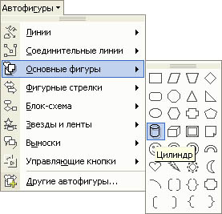
Рис. 7. Добавление автофигуры в слайд презентации

Для изменения размеров фигуры используйте перетаскивание маркеров. Для сохранения пропорций фигуры во время перетаскивания удерживайте прижатой клавишу Shift. Для изменения границ, цвета, тени или объема автофигуры выделите объект, а затем используйте соответствующие кнопки на панели инструментов Рисование. Для поворота объекта перетащите маркер поворота объекта в нужном направлении и щелкните за пределами объекта, чтобы зафиксировать поворот.
7. В качестве выносок, подписей и других типов текста, описывающего рисунки, в PowerPoint используются надписи. Для вставки надписи выберите инструмент Надпись на панели инструментов Рисование, укажите место и размер рамки надписи на слайде и введите текст. Для изменения формата надписи можно использовать команду Формат надписи в контекстном меню. После вставки надписи ее можно изменять кнопками панели инструментов Рисование, как и любой другой графический объект. Текст также можно добавить в автофигуру и использовать ее как надпись.
8. В презентации можно использовать художественно оформленный текст, например, наклоненный, повернутый и растянутый текст, а также текст с тенью и текст, вписанный в определенные фигуры. Так как оформленный текст является графическим объектом, для его изменения также можно использовать другие кнопки панели инструментов Рисование, например, сделать заливку текста каким-либо рисунком. Для его вставки следует щелкнуть на кнопке «Добавить объект WordArt» на панели инструментов Рисование. В окне Коллекция WordArt выберите нужный тип объекта WordArt, а затем нажмите кнопку ОК. Введите текст, который следует отформатировать, в диалоговое окно Изменение текста WordArt, выберите нужные параметры текста и нажмите кнопку ОК. Для изменения оформления текста используйте кнопки панелей инструментов WordArt и Рисование.
9. Для вставки в презентацию видеоклипа выберите слайд и в, меню Вставка выберите команду Фильмы и звук 4 Фильм из файла. В окне Вставка фильма выберите папку и файл, затем щелкните кнопку ОК.
10. Для вставки в презентацию видеоклипа выберите слайд ив меню Вставка выберите команду Фильмы и звук 4 Звук из файла. В окне Вставка звука выберите папку и файл с записью звука, затем щелкните кнопку ОК.
11. Просмотрите созданную презентацию, убедитесь в том, что отображаются вставленные графические объекты, воспроизводятся звук и фильм, вставленные из файла.
12. Закройте окно PowerPoint, сохранив презентацию под именем Пример с графикой.ppt.

